Calendarium
Erläuterungen zum Entwurf

Übersicht über die Komponenten

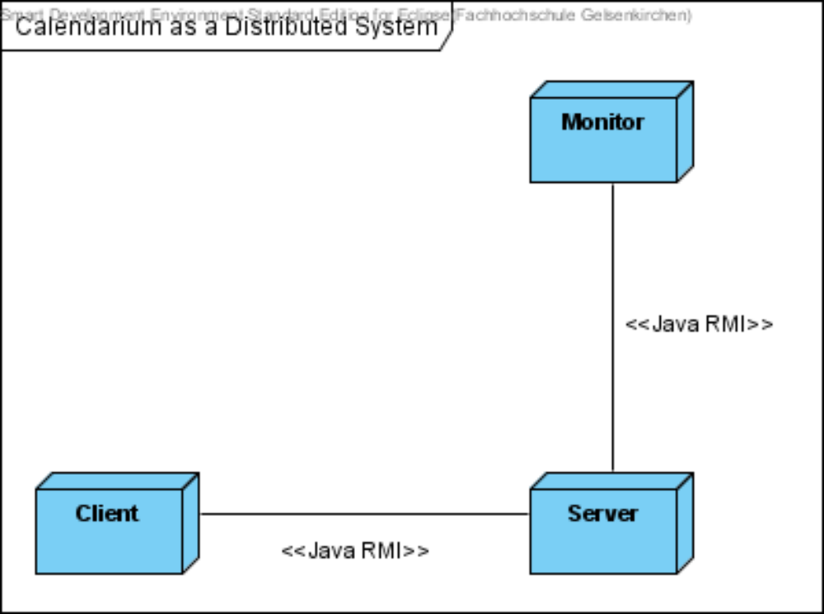

Genutzte RMI-Interfaces

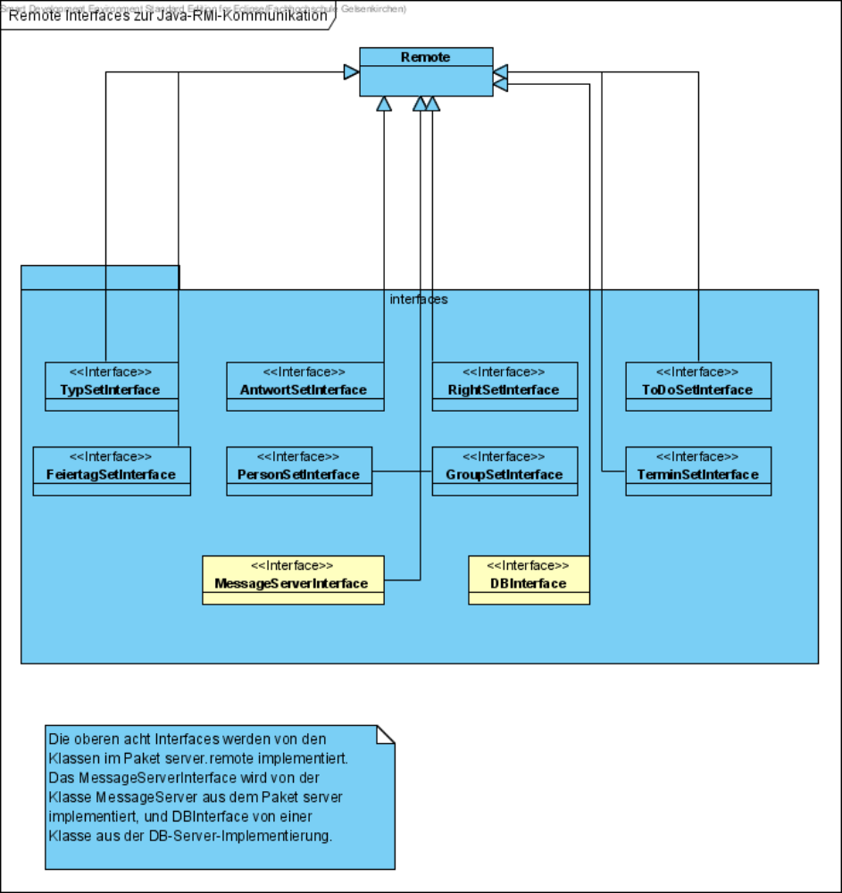

- Die oberen acht Interfaces stellen jeweils eine Schnittstelle zur Gesamtheit aller in der Datenbasis bekannten Objekte vom jeweiligen Grundtyp her.
- Das MessageServer-Interface dient zur Verwaltung aller am Server angemeldeter Verbindungen.
- DBInterface stellt eine Schnittstelle zur Datenbank zur Verfügung.
Server-Komponente

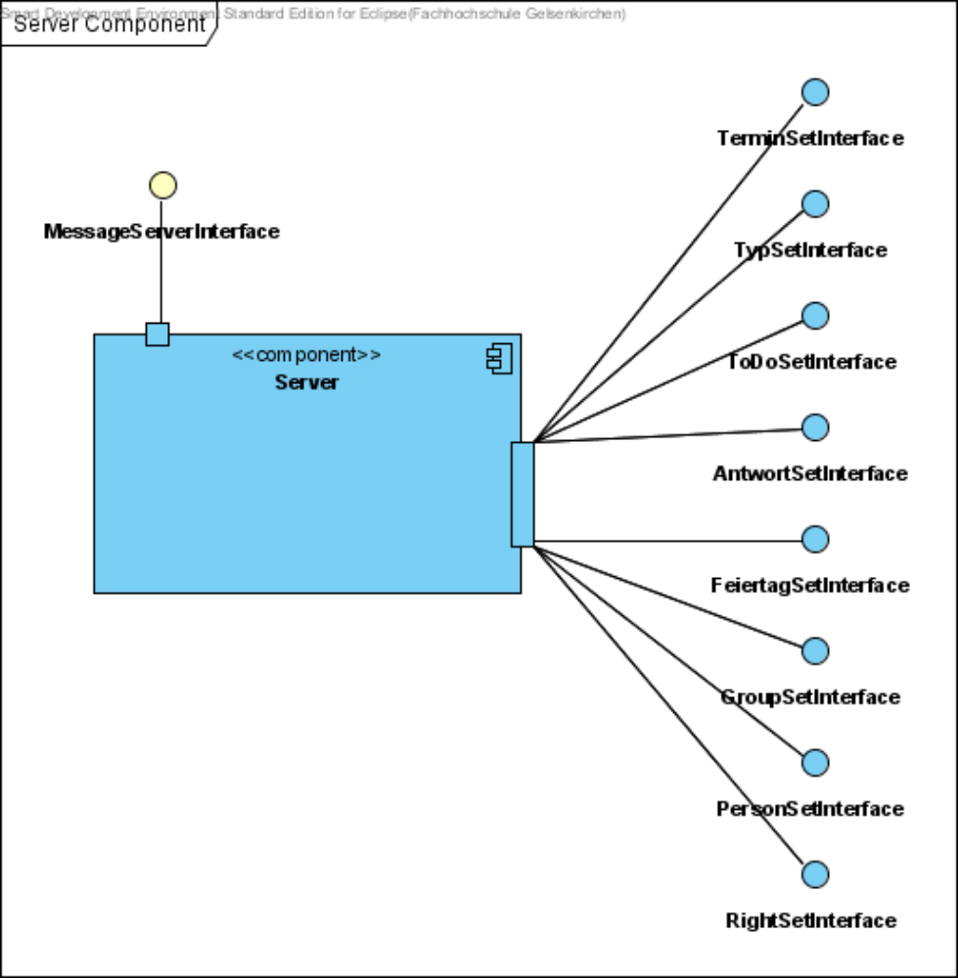

- wird durch die Klasse server.Server realisiert, deren main-Methode den Server startet

